2.1 Опис Use Case diagram

Діаграми варіантів використання (use case diagrams)[6] представляють собою графічне представлення взаємодії користувача і комп'ютерної системи. Кожен варіант використання охоплює деяку очевидну для користувачів функцію системи і вирішує деяку дискретну задачу користувача. Побудуємо діаграму виділивши при цьому основні дії користувача в системі та зв’язок користувача і системи загалом. Діаграма варіантів використання – діаграма, на якій відображені відносини, що існують між акторами і варіантами використання (прецедентами). Основна ідея Use Case-діаграми – надати узагальнений вид системи, що дає можливість замовнику, кінцевому користувачеві і розробнику спільно обговорювати функціональність і поведінку системи.

Діаграма прецедентів системи відображена на рисунку 2.1.

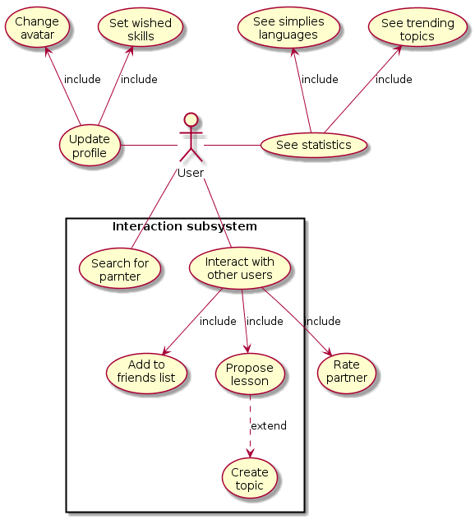

Рисунок 2.1 – Діаграма варіантів використання

Отже, система має одного актора – користувача. Можливості користувача у підсистемі взаємодії розлянуто нижче:

1. Шукати партнерів для вивчення. Задавши мову для вивчення та рівень бажаного володіння мовою, користувач має змогу знайти вчителів, що можуть йому допомогти. Крім згаданих параметрів, пошуковий алгоритм приймає до уваги перелік мов, якими володіє шукаючий користувач, таким чином, щоб якась з них задовольнила потреби потенціального вчителя;

2. Додавати користувачів до переліку друзів. Ця можливість дозволяє користувачам спілкуватись та створювати спільні уроки;

3. Пропонувати проведення лекцій користувачам із списку друзів. Ця змога включає в себе вибір партнера, мови, часу та тривалості лекції, а також вибір теми для розмови, що поєднаний з можливістю додати тему, якщо її ще не існує.

Крім наведених вище дій, користувач системи має змогу виконувати наступні:

1. Переглядати статистичні дані системи, а саме статистику найпростіших для вивчення мов та найцікавіших тем для уроків;

2. Оновлювати інформацію профілю, а саме установлювати та змінювати перелік бажаних навичок та змінювати аватар;

3. Оцінювати здібності партнерів після проведення лекцій;